Муниципальное бюджетное общеобразовательное учреждение
"Средняя школа №19 с углублённым изучением отдельных предметов"

Исследовательская работа
Номинация «Экологический мониторинг»
Определение загрязнения воздуха по
содержанию сульфатов в коре деревьев

Работу выполнил:
Каюшкин Дмитрий Михайлович,
ученик 11 «А» класса
Руководитель:
Хрипунова Татьяна Вадимовна,
учитель химии и биологии

г. Заволжье, 2023 год

Оглавление

Введение 3
Глава I. Обзор литературы по теме исследования 4
Глава II. Организация и методики исследования 10
Глава III. Исследование загрязнения окружающей среды по коре деревьев 12
Глава IV. Вывод 16
Заключение 17
Список литературы 17
Приложение 18

Введение
Актуальность работы
В связи с огромным увеличением численности населения в последние столетия наблюдается быстрое развитие промышленности, массовое строительство, вырубка лесных массивов, расширение сети транспортных путей. С каждым годом все сильнее ухудшается экологическая среда на нашей планете. Загрязнение окружающей среды - одна из глобальных проблем современности, бороться с которой предстоит человечеству еще очень долгое время. Уровень загрязнения окружающей среды влияет на физическое, психологическое здоровье людей, на их трудоспособность, определяет, как естественный, так и искусственный прирост населения. Именно поэтому важно наблюдать и контролировать уровень загрязнения окружающей среды, следить за улучшениями и ухудшениями состояния нашей планеты и изучать их причины, чтобы разработать наиболее эффективные способы борьбы с этой проблемой. Для того, чтобы составить более детальное представление о загрязнении окружающей среды на сегодняшний день, нужно уделять больше внимания проведению локального экологического мониторинга (т.е. действующего в пределах населенных пунктов, промышленных центров, предприятий). При изучении степени загрязнения окружающей среды важна реакция коры деревьев на поллютанты (любой природный или антропогенный агент, попадающий в окружающую природную среду в количествах, превышающих фоновые значения и вызывающий тем самым её загрязнение). Город Заволжье находится в развитом промышленном районе. Рядом с городом пролегает оживленная автотрасса, в городе и районе есть промышленные предприятия, у населения есть много автомобилей. Поэтому нам стало интересно посмотреть, как деревья реагируют на эти антропогенные воздействия.
Гипотеза: Кора деревьев является показателем содержания сульфатов. Изучив содержание сульфатов в коре деревьев, можно выявить степень загрязнения атмосферного воздуха.
Цель: Определение степени загрязнения на территории г. Заволжья и его окрестностей по накоплению в органах деревьев сульфатов и других веществ, выявить влияние автомагистралей на чистоту воздушной среды города в течение декабря 2022 – апреля 2023.

Задачи:
1) Изучить литературу по данному вопросу.
2) Взять пробы коры с разных деревьев вблизи автодорог, в парке, в лесу и в жилых местностях.
3) Сделать химический анализ коры на содержание сульфатов.
4) Оценить степень загрязнения г. Заволжья с помощью исследования коры деревьев на содержание в ней сульфатов;
5) Определить, какие методы являются более точными и практичными;
6) Выявить влияние производственных факторов на чистоту воздушной среды города.
Объект исследования: сосна обыкновенная, береза обыкновенная, клен американский.
Предмет исследования: степень атмосферного загрязнения г. Заволжья сульфатами.
Сроки выполнения работы: декабрь – апрель 2023 года.
Новизна работы состоит в том, что мы получим новый опыт работы по оценке состояния окружающей среды, сможем сравнить полученные результаты с ранее полученными, но другими методами.
Ожидаемые результаты: мы надеялись получить данные по состоянию окружающей среды в той местности, где мы проживаем, чтобы потом обезопасить себя и окружающих, дать рекомендации о том, какие меры нужно принимать для снижения уровня загрязнения городской и пригородной среды сернистыми загрязнителями, как уберечь свое здоровье от данных вредных компонентов.

Глава I. Обзор литературы по теме исследования

Во время работы над литературой А.И. Федорова, А.Н. Никольская. «Практикум по экологии и охране окружающей среды: Учебное пособие для студентов высших учебных заведений.» – М.: Гуманитарный издательский центр ВЛАДОС, 2003. – 288 с.: ил., Банников А. Г. и др. «Основы экологии и охрана окружающей среды.» 3-е изд. М.: Колос, 1996. - 486 с., Безуглая Э.Ю. «Чем дышит промышленный город». Л., 1991. - 26 с. по теме исследования нам удалось узнать об использовании древесных растений в качестве биоиндикаторов состояния окружающей среды. Оказывается, что исследования, проведенные на древесных растениях, показывают накопление в органах растений тяжелых металлов, серы и других элементов. По содержанию этих элементов можно оценить экологическую обстановку в исследуемых районах. Особенно сильное накопление загрязняющих веществ наблюдается в зимний период при отсутствии жидких осадков. Во всем мире по выбросам сернистых соединений в атмосферу на первом месте стоят металлургическая промышленность и предприятия по производству серной кислоты и переработке нефти, таким образом, в результате деятельности человека в атмосферу Земли попадает ежегодно около 60-70 млн. т. серы в виде оксида серы (IV). В составе выхлопных газов автомобиля, содержится около 300 вредных веществ. Одним из таких загрязняющих атмосферу веществом также является SO₂, H₂S.
SO₂ является компонентом атмосферы, вызывающим наибольшую озабоченность, и используется в качестве индикатора для большей группы газообразных оксидов серы (SO_{x}). Другие газообразные оксиды серы типа SOx (например, SO₃) встречаются в атмосфере в концентрациях значительно ниже, чем SO₂. Как правило, можно ожидать, что меры контроля, снижающие содержание SO₂, снизят воздействие всех газообразных SO_{x} на людей. Это может иметь важные благоприятные эффекты, заключающиеся в сокращении образования твердых сернистых загрязнителей, таких как мелкодисперсные сульфатные частицы. Выбросы, которые приводят к высоким концентрациям SO₂, как правило, также приводят к образованию других SO_{x}. Крупнейшими источниками выбросов SO₂ являются сжигание ископаемого топлива на электростанциях и других промышленных объектах.
Самым крупным источником SO₂ в атмосфере является сжигание ископаемого топлива на электростанциях и других промышленных объектах. К более мелким источникам выбросов SO₂ относятся: промышленные процессы, такие как добыча металла из руды; природные источники, такие как вулканы; а также локомотивы, корабли и другие транспортные средства и тяжелое оборудование, сжигающие топливо с высоким содержанием серы.
SO₂ может влиять как на здоровье, так и на окружающую среду. При контакте с кислородом и затем с водой данный оксид образует серную кислоту. Кратковременное воздействие SO₂ может нанести вред дыхательной системе человека и затруднить дыхание. Люди, страдающие астмой, особенно дети, чувствительны к этим последствиям SO₂. Мелкие частицы могут проникать глубоко в легкие и в достаточном количестве может способствовать проблемам со здоровьем.
Выбросы SO₂, которые приводят к высоким концентрациям SO₂ в воздухе, как правило, также приводят к образованию других оксидов серы (SO_{x}). SO_{x} может вступать в реакцию с другими соединениями в атмосфере с образованием мелких частиц. Эти частицы способствуют загрязнению атмосферы твердыми частицами (ТЧ). При высоких концентрациях газообразный SO_{x} может нанести вред деревьям и растениям, повреждая листву и снижая рост. Диоксид серы два и другие оксиды серы могут способствовать выпадению кислотных дождей, которые могут нанести вред чувствительным экосистемам. Оксиды серы могут вступать в реакцию с другими соединениями в атмосфере, образуя мелкие частицы, которые снижают видимость. SO₂ и другие оксиды серы могут вступать в реакцию с другими соединениями в атмосфере, образуя мелкие частицы, которые снижают видимость. Осаждение частиц также может окрасить и повредить камень и другие материалы, в том числе культурно значимые объекты, такие как статуи и памятники.
По данным сайта https://studentopedia.ru/ekologiya/vliyanie-osnovnih-zagryaznitelej-prirodnoj-sredi-na-fotosinteticheskij-apparat-rastenij--.html и статьи «ВЛИЯНИЕ ОСНОВНЫХ ЗАГРЯЗНИТЕЛЕЙ ПРИРОДНОЙ СРЕДЫ НА ФОТОСИНТЕТИЧЕСКИЙ АППАРАТ РАСТЕНИЙ» нам удалось узнать, что оксид серы (II) является чрезвычайно токсичной для растений. Чем интенсивнее они поглощают его, тем сильнее выражены повреждения листьев, что проявляется в их пожелтении, возникновении ожогов, сморщиванию, отмирании и опадении. Концентрация сернистого газа 1*10-4% уже приводит к преждевременному опадению хвои сосны. Если же она увеличивается, то хвоя может погибнуть за несколько часов. Молодые листья сильное поглощают сернистый газ и более страдают от него, чем старые.
По результатам опытов с соей оказалось, что между величиной площади повреждений листьев от сернистого газа и урожаем существует прямая зависимость. При отсутствии видимых повреждений листьев не было и потерь урожая. В радиусе 2--3 км от металлургического предприятия сернистый газ вызывает снижение урожая клевера на 14,4%, а льна -- на 65,6%.

Листья растений желтеют в присутствии сернистого газа. При растворении его в воде образуется сернистая кислота, которая проникает в хлоропласты и взаимодействует с зеленым пигментом хлорофиллом, вызывая превращение его в феофитин. Опыты показали, что количество феофитина возрастает в листьях тополя гибридного, подвергнутого воздействию сернистого газа. Снижение содержания хлорофилла отмечено в хвое сосны, ели, лиственницы и в листьях липы, тополя канадского, акации белой, березы бородавчатой, ольхи черной, граба восточного, боярышника однопестичного, житняка Смита, гороха, шпината. Уменьшение содержания хлорофилла под влиянием сернистого газа сопровождается падением уровня каротиноидов, особенно ксантофиллов.
Наряду со снижением количества хлорофилла сернистый газ вызывает существенные сдвиги в структуре мембран хлоропластов. Сами хлоропласты приобретают неправильную форму, окружающие их мембраны становятся тоньше, а внутренняя ламеллярная система деградирует. При повышении концентрации двуокиси серы ламеллярная система хлоропластов вообще разрушается.
Сдвиги в пигментной системе и структуре хлоропластов отрицательно сказываются на процессе фотосинтеза. Присутствие в воздухе сернистого газа снижает его интенсивность у сосны, ели, лиственницы, липы, фасоли, кормовых бобов. Ослабление интенсивности процесса фотосинтеза под влиянием сернистого газа отмечено также у березы бородавчатой, дуба черешчатого, жимолости татарской, клена остролистного и ясенелистного. У фасоли при относительно высокой влажности воздуха (71%) ингибирование фотосинтеза составило 84%, тогда как при низкой влажности (33%)--лишь 44%. Этот результат можно поставить в зависимость от скорости поступления газа в листья растений при разной влажности воздуха. Скорость фотосинтеза снижается пропорционально концентрации двуокиси серы в окружающей среде и количеству поглощенного газа. Растения, поглощающие сернистый газ более интенсивно, сильнее снижают скорость процесса фотосинтеза.
Молекулярные механизмы нарушения фотосинтеза под влиянием двуокиси серы. Исследователи считают, что устойчивое подавление фотосинтеза у растений вызвано уменьшением парциального давления углекислого газа в клетках из-за снижения его растворимости в подкисленной воде, конкуренцией сернистого и углекислого газа при поступлении в клетку и в хлоропласты, возрастанием сопротивления устьиц диффузии двуокиси углерода, подавлением нециклического фотосинтетического фосфорилирования.
Таким образом, фотосинтез ослабляется в случае присутствия в окружающей среде двуокиси серы в результате действия комплекса факторов.
Нормативы выбросов загрязняющих веществ, назначаемые предприятиям, способствуют сокращению выбросов SO₂ и загрязняющих веществ, образующих оксиды серы, и помогут им соответствовать национальным стандартам качества воздуха. По санитарно-гигиеническому законодательству России (по данным информационной системы "Наилучшие доступные и перспективные природоохранные технологии в энергетике России") в атмосферном воздухе должны соблюдаться следующие предельно допустимые концентрации диоксида серы:
- максимальная разовая (за время отбора пробы 20 мин — 0,5 мг/м³;
- среднесуточная — 0,05 мг/м3. В воздухе рабочих помещений концентрация диоксида серы не должна превышать 10 мг/м³.
Сероводород (H₂S) — бесцветный газ с запахом тухлых яиц. Большая часть сероводорода, выделяемого в воздух, поступает из природных источников, таких как болота.
Сероводород входит в состав окружающей среды; население в целом будет подвергаться воздействию сероводорода. Сероводород может выбрасываться в воздух, воду и почву в местах его производства или использования. Отдельные группы людей могут подвергаться большему воздействию сероводорода, чем все население в целом, если они живут рядом с природными или промышленными источниками сероводорода, такими как фермы, резервуары для хранения навоза или целлюлозно-бумажные комбинаты. Однако уровни воздействия, которым они подвергаются, вряд ли приблизятся к тем, от которых заболевают люди на работе. Наиболее распространенными антропогенными источниками выбросов H₂S являются добыча и переработка нефти и природного газа. Он также образуется при бактериальном разложении отходов жизнедеятельности человека и животных и присутствует в выбросах очистных сооружений и свалок.
Сероводород также может выделяться из промышленных источников, таких как нефтеперерабатывающие заводы, заводы по производству природного газа, бумажные фабрики, установки по переработке навоза, очистные сооружения и кожевенные заводы. Концентрация сероводорода в воздухе из природных источников колеблется от 0,00011 до 0,00033 частей на миллион (ppm). В городских районах концентрация воздуха, как правило, составляет менее 0,001 ppm. Сульфид водорода остается в атмосфере примерно 1-42 дня, в зависимости от сезона. В воздухе он может превращаться в диоксид серы и сульфаты. Запах H₂S чрезвычайно сильный и неприятный, он может вызвать слезотечение и симптомы, связанные с чрезмерной стимуляцией обоняния, включая головную боль, тошноту или рвоту. Запах H₂S обнаруживается при малых концентрациях, но не ощущается при больших.
Сероводород может попасть в воду в жидких отходах промышленного предприятия или в результате природных явлений. Он может естественным образом присутствовать в колодезной воде. Концентрация сероводорода в поверхностных водах обычно очень низкая, так как он легко испаряется из воды. Он также может присутствовать в подземных водах. Сероводород может попасть в почву в результате атмосферного выпадения или разливов. В почве сероводород потребляется бактериями, которые превращают его в серу.
Сероводород поступает в атмосферу с выбросами коксохимических предприятий, при производстве искусственных волокон из вискозы и целлюлозы, в результате работы каменноугольных шахт, нефтепромыслов, нефтеперерабатывающих, коксовых, газовых заводов и т.д.
Признаки повреждения растений сероводородом -- потеря тургора, появление светло-желтых и буро-черных пятен ожогов преимущественно в середине листовой пластинки. У клещевины под влиянием сероводорода формируется бороздчатая кутикула и аномальные устьица. Молодые листья более чувствительны к фитотоксиканту, чем старые.

В основе патологических изменений, вызываемых сероводородом у растений, лежит нарушение структуры цитоплазматических мембран, падение интенсивности фотосинтеза.
Таким образом, кора деревьев активно и пассивно аккумулирует эти вещества в количествах, достаточных для определения их химическим методом и, изучив содержание сульфатов в коре деревьев можно выявить степень загрязнения атмосферного воздуха сернистым газом. Диоксид серы оказывает на человека токсическое действие: раздражение верхних дыхательных путей, бронхиты и другие заболевания органов дыхания, снижение иммунобиологической реактивности организма. Предельно допустимые концентрации S0₂ для растений — 0,02 мг/л, для человека — 0,5 мг/л. Кора деревьев активно и пассивно аккумулирует эти вещества в количествах, достаточных для определения их химическим методом.
Таким образом, изучив содержание сульфатов в коре деревьев, можно выявить степень загрязнения атмосферного воздуха S0₂. Качественная реакция на сульфат - анионы Ва²⁺ + S0₄²⁻= BaSO₄ (выпадает белый мелкокристаллический осадок, нерастворимый в кислотах). Это накопление происходит как путем диффузии, так и из-за связывания тяжелых металлов или их растворимых солей в менее подвижные комплексы с белками, дубильными веществами и др. Кора деревьев активно и пассивно аккумулирует эти вещества в количествах, достаточных для определения их химическим методом. Таким образом, изучив сульфатов в коре деревьев, можно выяснить степень загрязнения воздуха SO₂.

Глава II. Организация и методики исследования

Для проведения наших исследований мы воспользовались методиками, представленными в книгах: А.А. Соловьянова «Количественный химический анализ вод», В.П. Александровой, А.Н. Гусейнова, Е.А. Нифантьевой, И.В. Болговой и И.А. Шапошниковой «Изучаем экологию города».
Для оценки содержания соединений серы в коре деревьев можно использовать метод турбидиметрического определения сульфат-ионов. Турбидиметрия — количественный анализ состава и свойств веществ, основанный на измерении интенсивности света определённой длины волны, прошедшего через кювету, содержащую коллоидный раствор, чаще всего через суспензию, образованную частицами определяемого вещества. Метод используется в химии для определения количества веществ, выпавших в осадок. Его выбирают в случаях, если вещество невозможно определить фотометрически, то есть для него неизвестны цветные реакции.
Но использовать данный метод в нашей работе не получится, так как не хватает нужных приборов и материалов. Поэтому мы рассмотрим другой метод.
Метод определения сульфат-ионов в коре деревьев с помощью водной вытяжки из коры деревьев
Методика проведения лабораторного опыта.
Ход работы:
1.Снятие проб. Приготовление вытяжки коры.
Приборы и материалы: нож, стаканчики, весы технические, колбы, мензурка, дистиллированная вода.
1) Произвести отбор проб с разных деревьев, произрастающих на одной территории (состругать её толщиной 2-3 мм на высоте примерно 1-1,5 м). Сняли смешанную пробу с деревьев разных видов, а именно: с липы, березы, сосны, клена, взятых в равных соотношениях по массе.
2) Очистить кору от пыли и лишайников, высушить в течение одного месяца, измельчить.
2) Отмерить 2 г измельченной коры на технических весах, залить 20 мл дистиллированной воды, настаивать в течение суток в закрытых колбах.
3) Отфильтровать настоянные взвеси с помощью воронки и фильтровальной бумаги, прилить к полученному раствору 20 мл дистиллированной воды.
2. Построение калибровочной шкалы
Приборы и материалы: электронные весы, литровая емкость, 100 и 50 мл колбы, мензурка, K₂SO₄, BaCl₂, дистиллированная вода.
Примечание: BaSO₄ - малорастворимая соль: хоть и медленно, но она будет диссоциировать. Поэтому калибровочной шкалой стандартов можно пользоваться в течение 2-х часов.
1) Для дальнейшего проведения эксперимента нужно приготовить раствор известной концентрации сульфат-ионов. Приготовим раствор с концентрацией сульфат-ионов равной 1000 мг/л.
2) В колбу 100 мл набрать 10 мл приготовленного раствора, долить до 100 мл дистиллированной водой. Концентрация сульфат-анионов полученного раствора №2 равна 100 мг/л.
3) Взять 7 колб по 50 мл. Добавить в колбы №1-15 соответственно 1 мл, 2 мл, 3 мл, 4 мл, 5 мл, 6 мл, 7 мл, 8 мл, 9 мл, 10 мл, 11 мл, 12 мл, 13 мл, 14 мл, 15 мл раствора №2. Концентрации сульфат-анионов в полученных растворах соответственно равны 2 мг/л, 6 мг/л, 10 мг/л, 14 мг/л, 26 мг/л, 30 мг/л.
4) Добавить в каждую колбу по 2 мл 5% раствора хлорида бария (качественными реактивами на сульфат-анион являются растворимые соли бария К₂SO₄+BaCl₂= BaSO₄+2КCl). Разная степень помутнения раствора свидетельствует о разной концентрации сульфатов.

Глава III. Исследование загрязнения окружающей среды по коре деревьев
Нами было исследовано 2 экспериментальных участка:
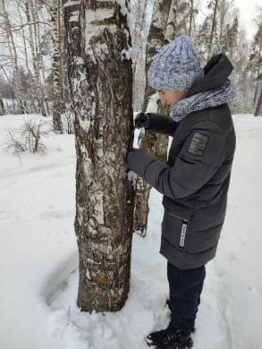 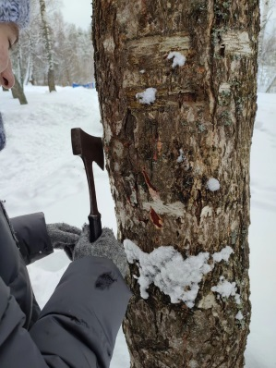 рис. 1,2. Взятие проб коры деревьев.
- 1 Участок – лес около г. Заволжье, расположен недалеко от школы. Рядом пролегает оживленная автотрасса «Н. Новгород - Иваново» (объездная дорога).
- 2 Участок – ул. Железнодорожная. Рядом находятся городские автотрассы, недалеко расположены предприятия города – ПАО «ЗМЗ», «ЗЗГТ».
Для проведения исследования коры деревьев мы подготовили водные вытяжки из коры сосен, берез и клена на исследуемых участках. Была исследована электропроводность данных растворов и кислотность среды.
Полученные результаты представлены в таблице 1 и таблице 2.
Таблица 1. Электропроводность водной вытяжки коры сосны, березы, клена.
Дерево | Участок 1 | Участок 2
Сосна, мСм/см | 0,07 | 0,02
Клен, мСм/см | 0,02 | 0,02
Береза, мСм/см | 0 | 0,04

Диаграмма 1.
По показателям электропроводности водных растворов вытяжки из коры деревьев оказалось, что больше всего солей находится в растворе с корой сосны, особенно на 1 участке, меньше всего этот показатель на коре березы (1 участок). У клена показатель остается одинаковым на двух участках.
Таблица 2. рН водной вытяжки коры березы, сосны и клена на разных участках
Название дерева | Первый участок | Второй участок
Сосна, pH | 4,46 | 4,41
Клен, pH | 5,1 | 4,76
Береза, pH | 4,99 | 5,06

По показателю кислотности среды водной вытяжки из коры деревьев оказалось, что лучше всего аккумулирует кислотные соединения кора сосны (рН находится в районе слабо кислотной среды), меньше всего этот показатель на коре клена и березы (рН до 6,5 – кислотная среда, от 6,5 до 7,5 – нейтральная среда, больше 7,5 – щелочная среда). Повышенная кислотность отрицательно влияет на рост и развитие растений — их корни плохо усваивают питательные вещества. При рН менее 3,0 повреждается протоплазма клеток в корнях большинства растений.
Далее мы провели определение сульфатов с помощью шкалы стандартных растворов. Водная вытяжка исследуемых растворов была соединена с раствором хлорида бария (5%). Мы сравнили окраску осадка и мутность полученных растворов со шкалой стандартов. По результатам проведенного исследования можно сделать вывод, что содержание сульфатов практически во всех растворах менее 2 мг/л (помутнения практически не образовалось). Только лишь в одном из опытных образцов концентрация сульфатов оказалась ближе к 2 мг/л – кора березы на 1 участке показала небольшое помутнение.
Таблица 3. Определение сульфатов в водной вытяжке
№ раствора | Участок 1 |  |  | Участок 2
Дерево | Сосна | Клен | Береза | Сосна | Клен | Береза
1 | Меньше 2 | Меньше 2 | Ближе к 2 | Меньше 2 | Меньше 2 | Меньше 2
2 | Меньше 2 | Меньше 2 | Меньше 2 | Меньше 2 | Меньше 2 | Меньше 2
3 | Меньше 2 | Меньше 2 | Меньше 2 | Меньше 2 | Меньше 2 | Меньше 2
4 | Меньше 2 | Меньше 2 | Меньше 2 | Меньше 2 | Меньше 2 | Меньше 2
5 | Меньше 2 | Меньше 2 | Меньше 2 | Меньше 2 | Меньше 2 | Меньше 2
6 | Меньше 2 | Меньше 2 | Меньше 2 | Меньше 2 | Меньше 2 | Меньше 2
7 | Меньше 2 | Меньше 2 | Меньше 2 | Меньше 2 | Меньше 2 | Меньше 2

Калибровочный график для определения сульфатов.

Мы построили карту загрязненности местности. Зеленый цветом отмечена норма, желтым – средняя загрязненность, красным - сильная загрязненность. Наиболее благоприятной зоной оказывается территория леса. Самой загрязненной зоной является территория вблизи городских дорог и предприятий. Городская территория испытывает большее загрязнение по сравнению с лесной зоной.
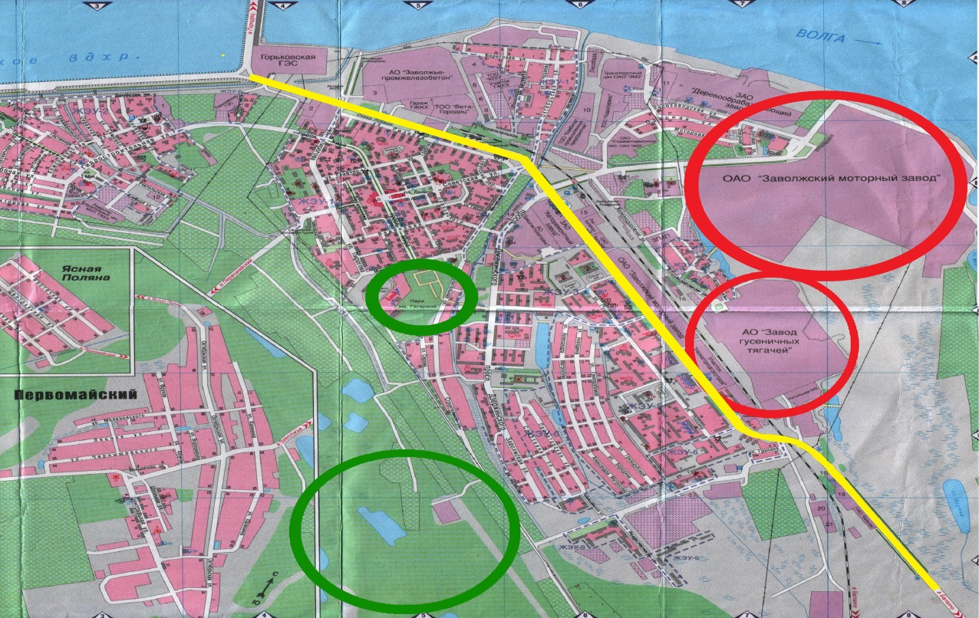
Карта загрязненности территории города Заволжья.

Глава IV. Вывод

Таким образом, изучив литературу по данному вопросу, мы познакомились с воздействием соединений серы на растения, а также методиками определения сульфатов в коре деревьев.
В ходе теоретического обзора мы узнали о вреде диоксида серы и сероводорода для человека и окружающую среду.
Мы взяли пробы коры с разных деревьев вблизи промышленных предприятий, автодорог, в лесу и в жилых местностях. Сделали химический анализ коры на содержание сульфатов, методом, в котором содержание сульфатов определялось с помощью водной вытяжки по коре клена, березы и сосны. По этому методу в каждом образце была определена кислотность среды, которая оказалась наиболее высокой в пробах с корой сосны и низкой у клена с березой, электропроводность, которая оказалась наиболее высокой в пробах с корой сосны, неизменной у клена и низкой у березы. Оценив степень загрязнения г. Заволжья с помощью исследования коры деревьев на содержание в ней сульфатов, оказалось, что сосна больше всего аккумулирует соединения серы в коре. а загрязнений больше всего оказалось на березе. По полученным результатам мы построили карту загрязненности обследованных территорий.
Следовательно, метод определения сульфат-ионов в коре деревьев с помощью вытяжки из коры деревьев является более точным и практичным, а также не требует особых затрат.
Наша гипотеза в ходе работы была частично подтверждена. Антропогенное воздействие в г. Заволжье и его окружении действительно оказывает влияние на состояние окружающей среды. Это отражается на состоянии деревьев, которые мы исследовали.
Кратковременное воздействие SO₂ может нанести вред дыхательной системе человека и затруднить дыхание. Люди, страдающие астмой, особенно дети, чувствительны к этим последствиям SO₂. Мелкие частицы могут проникать глубоко в легкие и в достаточном количестве, может способствовать проблемам со здоровьем. При высоких концентрациях газообразный SO₂ может нанести вред деревьям и растениям, повреждая листву и снижая рост. SO₂ и другие оксиды серы могут способствовать выпадению кислотных дождей, которые могут нанести вред чувствительным экосистемам. SO₂ и другие оксиды серы могут вступать в реакцию с другими соединениями в атмосфере, образуя мелкие частицы, которые снижают видимость. Для предотвращения загрязнения воздуха диоксидом серы нужно сокращать выбросы SO₂ и загрязняющих веществ, образующих оксиды серы, а также уменьшить количество предприятий или использовать предприятия далеко от жилой зоны.

Заключение
Проведенная работа показала, что выбранный нами метод достаточно показательны для оценки состояния окружающей среды. Хотя этот метод и достаточно трудоемки в плане расчетов, но при этом не требует дорогостоящих веществ для оценки этого состояния, эксперимент может выполнить практически любой ученик среднего и старшего возраста. В дальнейшем мы попробуем определить содержание сульфатов и в других частях деревьев и сравнить полученные данные с уже нам известными.

Список литературы

1) А.И. Федорова, А.Н. Никольская. Практикум по экологии и охране окружающей среды: Учебное пособие для студентов высших учебных заведений. – М.: Гуманитарный издательский центр ВЛАДОС, 2003. – 288 с.: ил.
2) В.П. Александрова, А.Н. Гусейнов, Е.А. Нифантьева, И.В. Болгова, И.А. Шапошникова. Изучаем экологию города на примере московского столичного региона (пособие учителю по организации практических занятий) // М.: Издательство Бином. – 2009. – 400 стр., илл.
3) Банников А. Г. и др. «Основы экологии и охрана окружающей среды.» 3-е изд. М.: Колос, 1996. - 486 с.
4) Безуглая Э.Ю. Чем дышит промышленный город. Л., 1991. - 26 с.
5) Laboratory Research. Загрязнение атмосферы диоксидом серы [Электронный ресурс]. – URL: https://laboratoria.by/stati/diox-sery.
6) Laboratory Research. Источники выбросов сероводорода [Электронный ресурс]. – URL: https://laboratoria.by/stati/istochnikiserovodoroda#:~:text=Сероводород%20(H%202%20S)%20—,выбросах%20очистных%20сооружений%20и%20свалок.

Приложение.

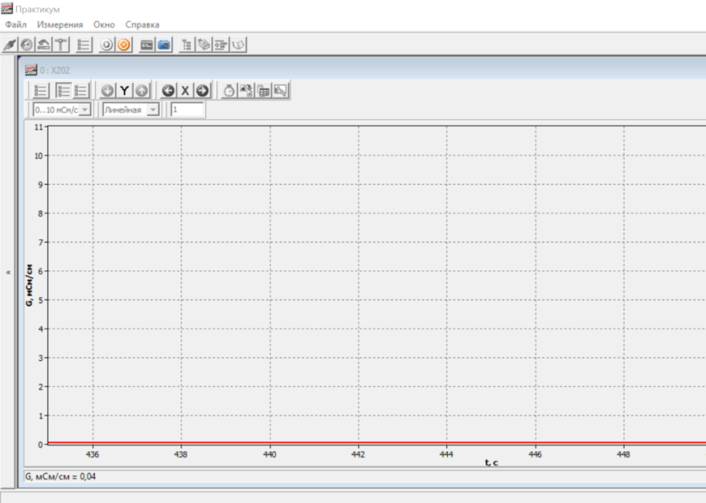
Рис. 1. Результаты определения электропроводности водных растворов вытяжки коры деревьев.

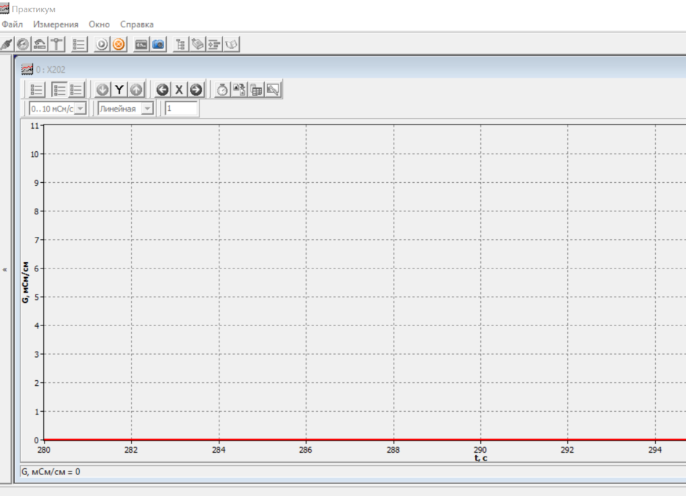
Рис. 2. Электропроводность березы 1 участок.
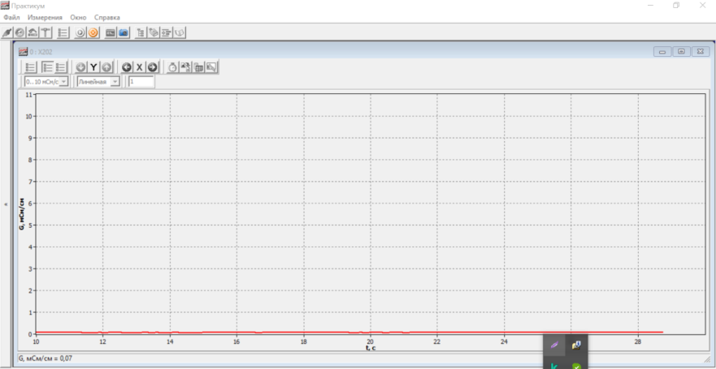
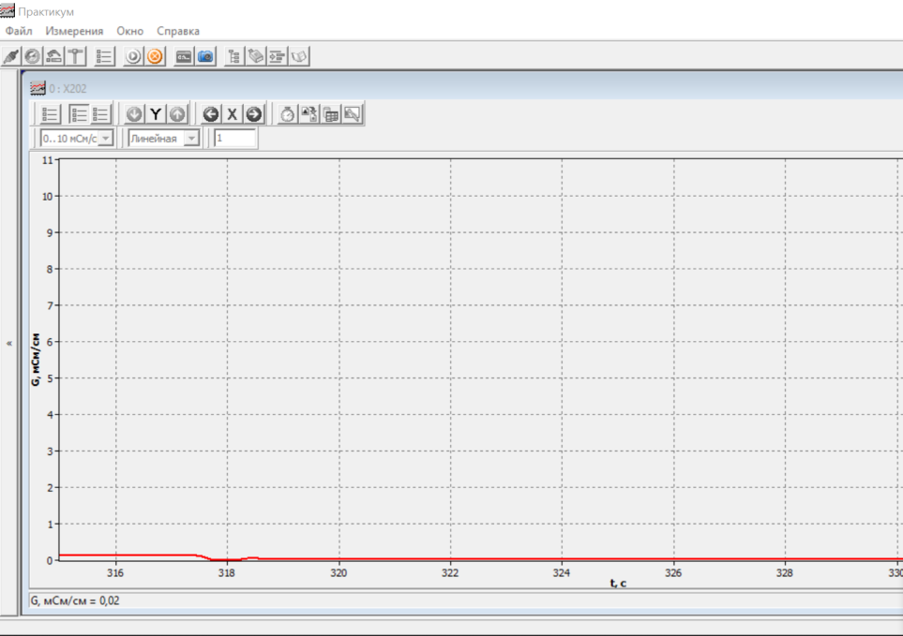

Рис. 3-4. Электропроводность водной вытяжки из коры сосны.
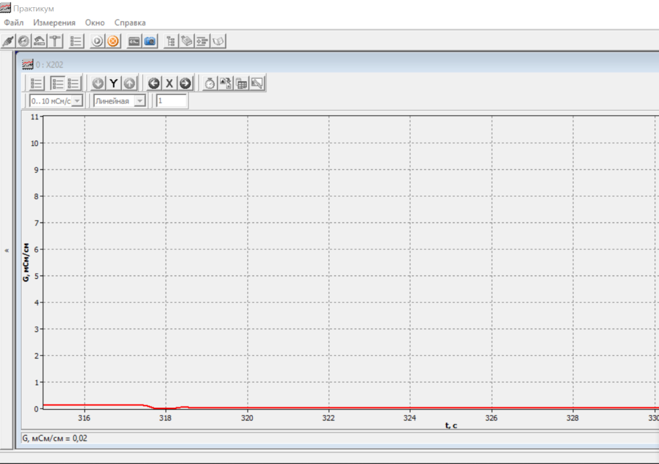
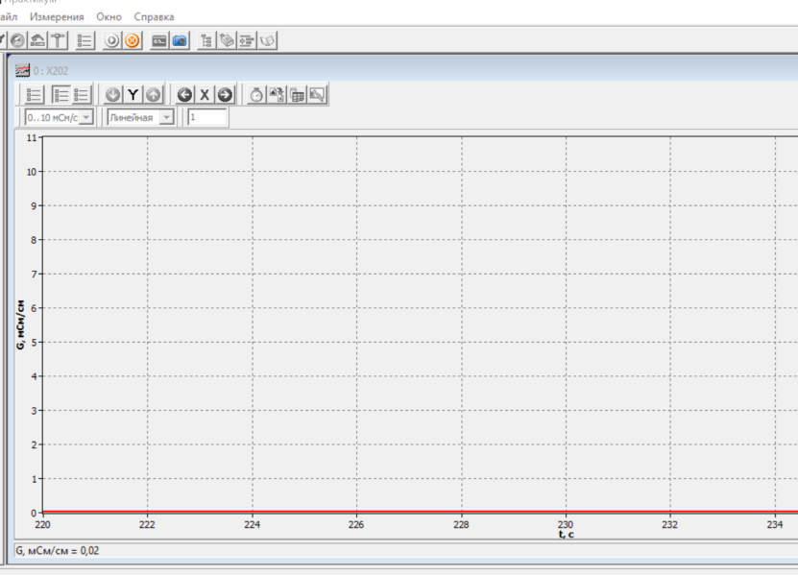
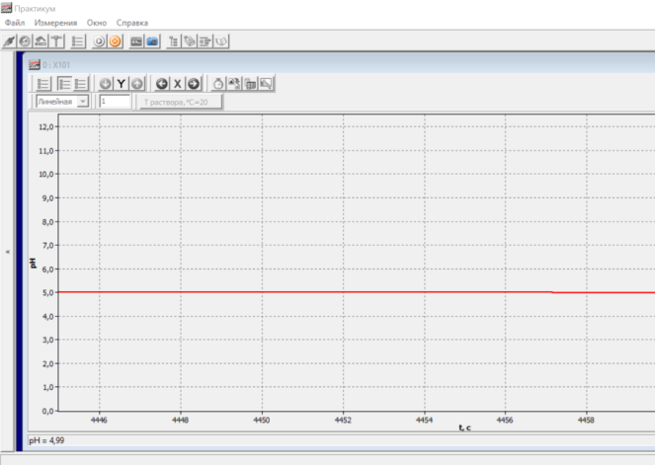
Рис. 5-6. Электропроводность водной вытяжки из коры клена.
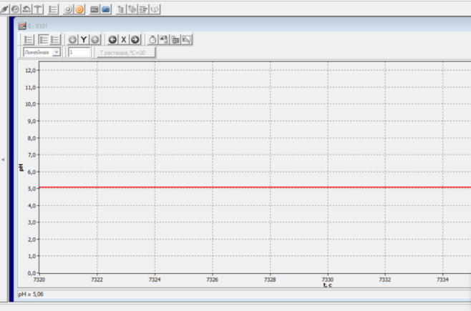

Рис. 7-8. Графики результатов рН водных растворов коры деревьев.

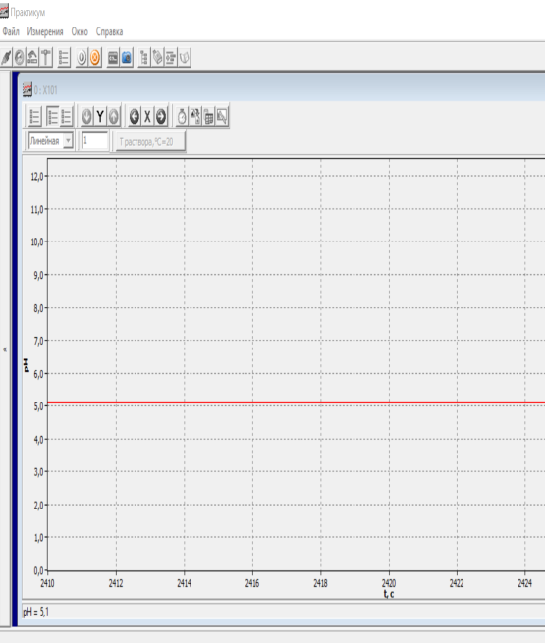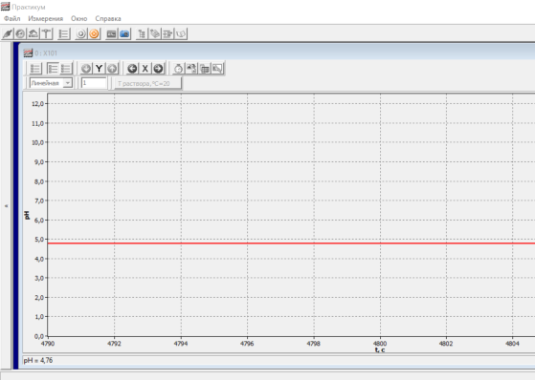
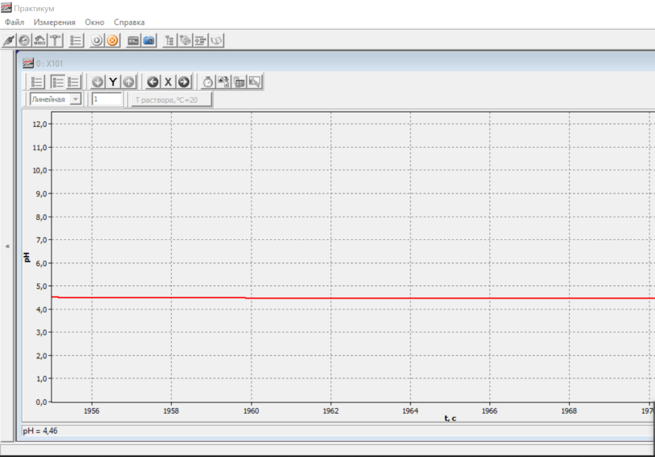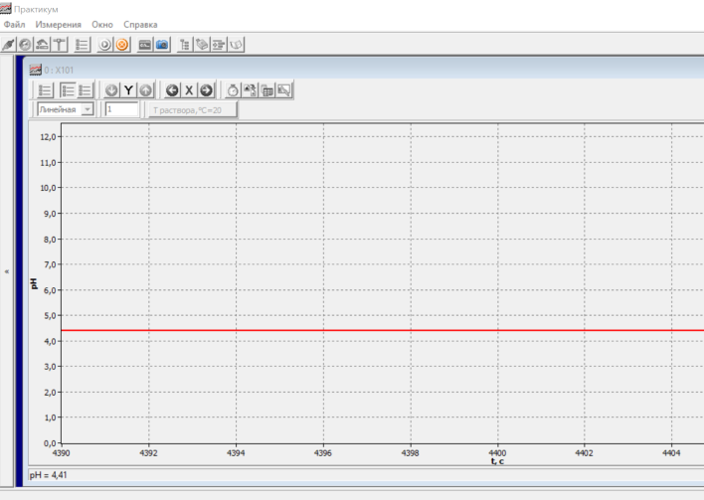
Рис. 9-12. Результаты по измерению рН водных растворов коры деревьев.
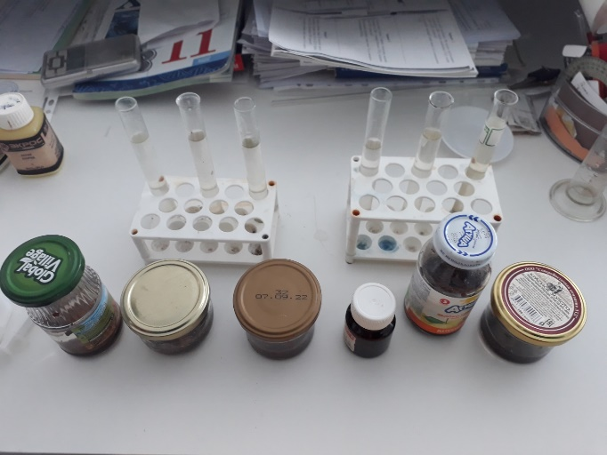
рис. 13. Приготовление водных вытяжек из коры деревьев на двух участках.

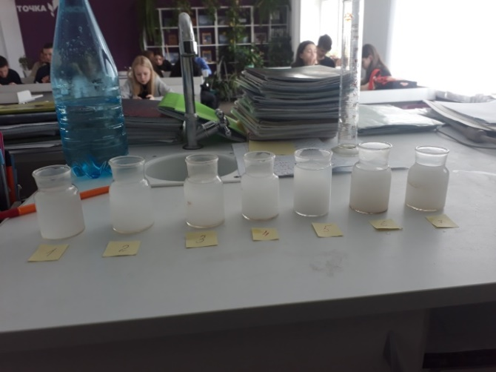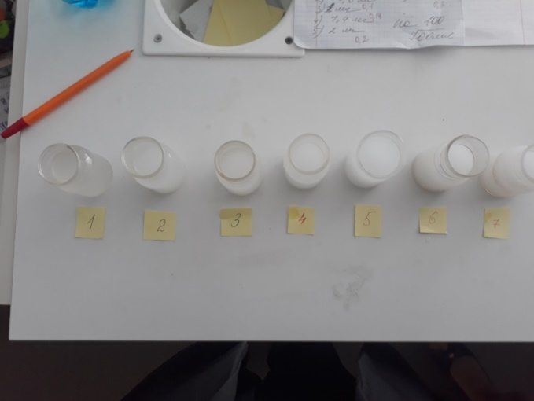
Рис. 14-15. Приготовление растворов с осажденным хлоридом бария разной концентрации (для построения калибровочного графика).
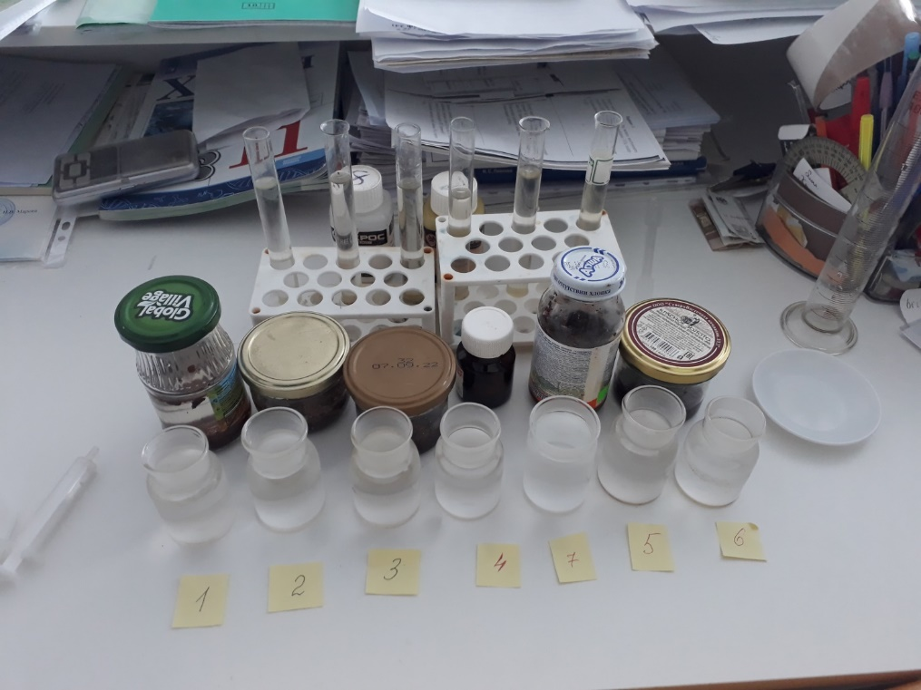
Рис. 16. Результаты по определению наличия сульфатов в коре деревьев на двух участках.
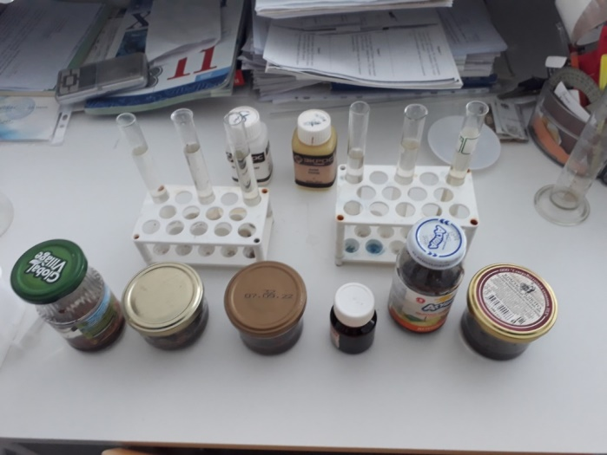

https://laboratoria.by/stati/diox-sery. Загрязнение атмосферы диоксидом серы.
http://osi.ecopower.ru/ru/Okhrana_atmosfernogo_vozdukha/item1_3_/item1_3_1_/item1_3_1_2_/Pages/default.aspx#:~:text=По%20санитарно-гигиеническому%20законодательству%20России%20в,должна%20превышать%2010%20мг%2Fм%203. Нормативы и санитарные требования к содержанию SO2 в атмосфере и дымовых газах.
https://laboratoria.by/stati/istochniki-serovodoroda#:~:text=Сероводород%20(H%202%20S)%20—,выбросах%20очистных%20сооружений%20и%20свалок.
А.И. Федорова, А.Н. Никольская. Практикум по экологии и охране окружающей среды: Учебное пособие для студентов высших учебных заведений. – М.: Гуманитарный издательский центр ВЛАДОС, 2003. – 288 с.: ил.

